Муниципальное бюджетное учреждение
дополнительного образования
«Дворец творчества детей и молодежи»

Конспект творческого проекта
(для детей 8-13 лет)
«Кружевные узоры»

Автор-составитель:
Камбулова Елена Николаевна,
педагог дополнительного образования
высшей квалификационной категории

Г.о. Балашиха, 2026

Вязание крючком ажурной снежинки

Цель: создание творческих проектов ажурных снежинок из х/б пряжи крючком, научить детей пользоваться схематичным описанием рисунка, читать печатные схемы.
Задачи
Образовательные:
- научить детей вязать крючком ёлочную игрушку-снежинку;
- закрепить знания о круговом вязании;
- познакомить с традициями празднования Нового года на Руси, с историей создания ёлочной игрушки, информацией о снежинках в природе.
Воспитательные:
- создать условия для воспитания потребности в творческом труде;
- воспитывать эстетический вкус, внимательность;
- прививать навыки культуры труда и аккуратности.
Развивающие:
- развивать координацию рук и движений;
- научить работать в парах.
Материалы и инструменты: образец изделия, схемы снежинок ножницы, х/б пряжа разных цветов, крючок, клей, вода, булавки, пластиковая панель, компьютер, проектор, экран.
Тип занятия: комбинированный.
Межпредметные связи:
- история (исторические события, связанные с традициями празднования Нового года на Руси, с историей создания ёлочной игрушки);
- ОБЖ (техника безопасности при практической работе).

Ход творческого проекта
1. Приветствие.
2. Мотивация к учебной деятельности:
Назовите-ка, ребятки,
Месяц в этой вот загадке.
Дни его – всех дней короче,
Всех ночей, короче ночи.
На поля и на луга
До весны легли снега.
Только месяц наш пройдёт –
мы встречаем Новый год.
- О каком месяце идет речь? (Декабрь)
- в каждой стране есть свои традиции, свои любимые праздники. Все они разные, но есть один праздник, который отмечается во всех уголках земного шара. Праздник, который объединяет людей нашей планеты и дарит ожидание чуда. Конечно же, это Новый год.
Однако мало кто знает, что он далеко не всегда отмечался в ночь с 31 декабря на 1 января.
- Наши предки в Древней Руси отмечали приход Нового года весной. Год делили на две половины: летнюю и зимнюю. Новый год начинался – 1 марта, потому что именно с этой поры природа пробуждается ото сна к жизни. Новый год встречали как праздник солнца, тепла, ожидания нового урожая, новой жизни.
- Когда на Руси в конце Х века приняли христианство, Новый год стали встречать 1 сентября, в самом начале осени. Люди верили, что Бог сотворил мир именно в сентябре.
В 1699 году русский царь Петр I перенес празднование Нового года на 1 января, как это было во всех европейских странах. Царь запретил отмечать новый год 1 сентября.
- А 15 декабря 1699 года на Красной площади под барабанный бой был зачитан особый указ, в котором Петр I повелел праздновать Новый год в ночь с 31 декабря на 1 января и всем гулять, радоваться, громко смеяться, кататься на санях.
Отныне и навсегда этот праздник был закреплен в российском календаре.
- Традицию наряжать новогоднюю елку царь Петр I «подсмотрел» у немцев, для которых это вечнозеленое хвойное дерево испокон веков являлось символом вечной молодости, бессмертия, долголетия и верности. Этот обычай показался Петру I очень красивым, с тех пор наряженная елка стала в России символом Нового года.
Но впервые ёлка засверкала огнями лишь в 1852 году в здании Екатерининского, ныне Московского, вокзала в Петербурге.

3. Подведение к творческому проекту:
- Волшебный, сказочный новогодний праздник у каждого человека ассоциируется с чем-то своим, собственным. Предчувствие праздника появляется одновременно с появлением на прилавках магазинов чудесных, сверкающих и хрупких творений – новогодних игрушек. Один из символов праздника, новогодняя игрушка имеет свою, чрезвычайно интересную историю.
5. По-настоящему обычай наряжать елку и делать это именно к Рождеству, которое праздновалось 25 декабря и было главным праздником (а Новый год был просто продолжением), пришел в Россию при Николае Первом. Его супруга, императрица Александра Федоровна, урожденная принцесса Шарлотта из Пруссии, перенесла в Россию обычай украшать жилище елочкой с горящими свечами. Эта традиция, а еще обычай дарить на Рождество подарки, раскладывая их под елкой или вешая прямо на ветки, очень скоро завоевали популярность сначала среди придворных, потом по всему Петербургу, а затем и по всей России.
- Модным стало наряжать деревья в первой половине XVI века.
- До середины XVIII века украшения были исключительно съедобными.
- Классические правила украшения «рождественского» дерева не изменились и по сей день.
Правила украшения елки
* «Вифлеемская звезда» на макушке - наконечник;
* «яблоки» (сегодня это шары) – олицетворяли библейский «запретный плод»;
* горящие свечи (сегодня это всевозможные электрогирлянды);
* обязательно вешались фигурки из вафель – прообраз хлебцев;
* сладости, фрукты и орехи.
Новогодние игрушки в России
* 1860—1870-е годы игрушки заказывали в Европе.
* Первые стеклянные игрушки на территории СССР начали делать в период первой мировой войны в Клину (фабрика «Ёлочка»).
* Купить игрушку из стекла для жителя России конца XIX века – было то же самое, что современному россиянину купить машину.
Ассортимент новогодних игрушек
- В дореволюционной России был популярен «дрезденский картонаж» – игрушки, склеенные из двух половинок выпуклого тонированного картона.
XX век
* Лица стали делать выпуклыми, из картона, позже — фарфоровыми.
* Были игрушки и из ваты, накрученной на проволочный каркас: так оформляли фигурки детей, ангелочков, клоунов, моряков.
* На елках развешивали бутафорские фрукты из папье-маше, бархата.
Запрет
- В 1925 году празднование Нового года в России было запрещено и возобновлено только в 1935-м.
- Появились пионеры, буденовцы, красноармейцы, женщины в красных косынках.
Конец 30-х годов
* Герои детской литературы: Иван Царевич, Руслан и Людмила, братец Кролик и братец Лис, Красная Шапочка, Кот в сапогах, Крокодил с Тотошей и Кокошей, доктор Айболит.
* Появились игрушки-подвески в форме звезды с серпом и молотом.
- Эра воздухоплавания отразилась на елках игрушками-дирижаблями с надписью «СССР», самолетиками, парашютами с крошечными парашютистами.
- Игрушки по-прежнему делали из стекла, ваты, картона и папье-маше, собирали конструкции из трубочек и стекляруса на проволоке.
Великая отечественная война
- фигурки, которые мастерили из погон, бинтов, носочков
- украшение ёлки к Новому году было обязательным
Послевоенное время
- После войны 1 января стал выходным днем (это произошло в 1947 году). А ёлочные игрушки снова стали мирными.
Начало 50-х годов
- Много игрушек в виде фруктов, ягод и овощей (разумеется, несъедобных).
- После выхода знаменитого фильма Э. Рязанова «Карнавальная ночь», появились ёлочные игрушки в виде часов, на которых стрелки замерли в положении «без пяти двенадцать».
60-е годы
- Початки кукурузы, снопы пшеницы;
- Ёлочные электрические гирлянды;
- Игрушки из поролона;
- Игрушки из пластмассы.
2000-е годы и позже
*Стали популярными оригинальные «самодельные» игрушки (своего рода возврат в прошлое);
*Игрушки из соломы, войлока, кусочков ткани, моточков шерсти;
*Плюшевые зверьки, войлочные лебеди и ангелочки;
*Мода на ёлочные украшения повторяется каждые четыре года.
- Каждая новогодняя игрушка — это частичка волшебства, в которое так хочется верить под Новый год! А еще говорят, что в каждой из них скрыта своя тайна…

4.Работа над темой проекта:
- Отгадайте загадку:
Балеринам нет числа,
С ними дружит ветер,
И от них белым-бела
Вся земля на свете.
(Снежинки)
Летают снежинки,
Почти невидимки,
Как много всегда их зимой.
И вот я снежинку-
Пушистую льдинку -
Поймал наконец-то рукой.
Заплакала тихо
Хрустальная льдинка…
На тёплой ладони
Осталась слезинка.
- Сегодня мы во время творческого проекта научимся пользоваться схематичным описанием рисунка, читать печатные схемы и свяжем замечательную ёлочную игрушку - снежинку. И, как вы уже догадались, тема нашего сегодняшнего проекта: «Вязание ажурной снежинки крючком».
- В наше время можно купить разнообразные ёлочные украшения на любой вкус и цвет как отечественного, так и заграничного производства. Но сделанные своими руками игрушки всегда оригинальны и несут больше тепла и света.
- Как же связать такую снежинку? Перед вами схемы снежинок, вы выбираете любую, которая вам понравилась больше всего, как известно не бывает двух одинаковых снежинок, даже, выбрав одинаковую схему, снежинка будут у каждого своя особенная, не похожая на другие. Обратите внимание на то, какие обозначения есть в схемах. Давайте их изучим, как обозначаются в основном во всех схемах - воздушная петля (обычно это точка или кружок), столбик (это вертикальная черта), полустолбик (обозначается как перевёрнутая скобочка или как буква тэ), столбик с накидом (это перечёркнутая один раз вертикальная черта), столбик с двумя накидами (это перечёркнутая два раза вертикальная черта).
Схемы снежинок
«Последовательность изготовления снежинки»
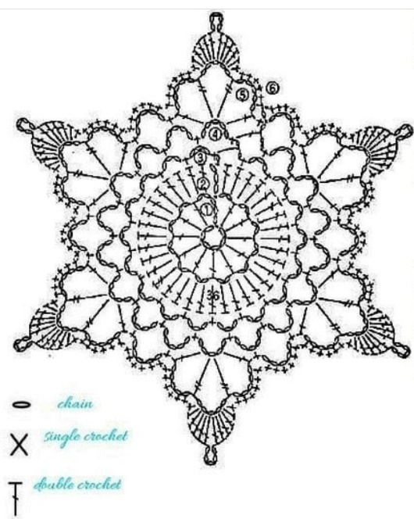
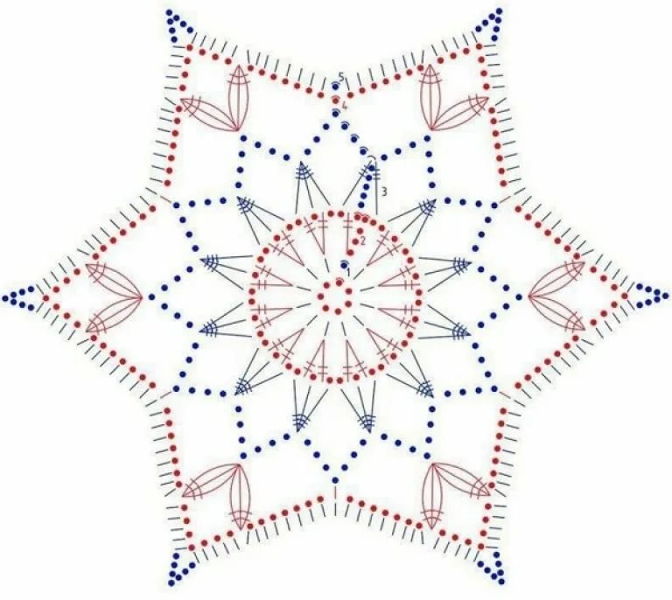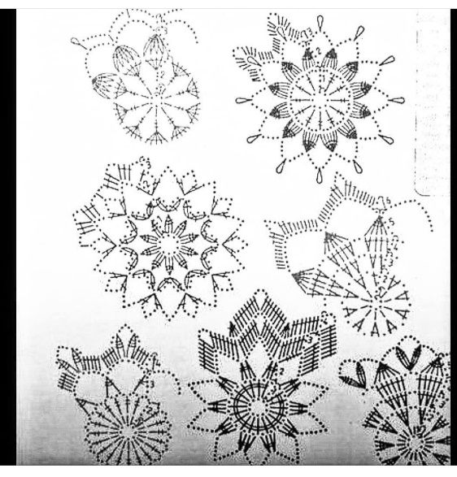

- Прежде, чем приступить к практической работе мы должны вспомнить правила техники безопасности.
- с какими инструментами мы будем работать?
- Вспомните правила безопасной работы с ними.

Правила работы с ножницами:
1. Работай хорошо отрегулированными и заточенными ножницами.
2. Ножницы должны иметь тупые, скруглённые концы.
3. Клади ножницы кольцами к себе.
4. Следи за движением лезвий во время резания.
5. Не оставляй ножницы раскрытыми.
6. Передавай ножницы кольцами вперёд.
7. Не играй ножницами, не подноси к лицу.
8. Используй ножницы по назначению.

Правила работы с крючком во время вязания:
- Крючки должны храниться в коробочке.
- Клубок должен лежать в коробочке, чтобы не загрязниться и не путаться.
- Сидеть при вязании следует на стуле со спинкой, слегка наклонив голову вниз, на безопасном расстоянии друг от друга.
- Крючок нельзя подносить близко к лицу, ушам.

5. Демонстрация вязания ажурной снежинки

6. Практическая работа обучающихся

Пока вы работаете я вам расскажу немного о снежинках.
Снежинка — снежный или ледяной кристалл, чаще всего в форме шестилучевых звёздочек или шестиугольных пластинок.
Во время очень сильных морозов (при температуре ниже −30 °C) ледяные кристаллики выпадают в виде «алмазной пыли» — в этом случае на поверхности земли образуется слой очень пушистого снега, состоящего из тоненьких ледяных иголочек. Обычно же в процессе своего движения внутри ледяного облака ледяные кристаллики растут за счет непосредственного перехода водяного пара в твердую фазу. Как именно происходит этот рост, зависит от внешних условий, в частности от температуры и влажности воздуха. Характер зависимости ученые в общих чертах выявили, однако объяснить его пока не смогли. В одних условиях ледяные шестигранники усиленно растут вдоль своей оси, и тогда образуются снежинки вытянутой формы — снежинки—столбики, снежинки—иглы. В других условиях шестигранники растут преимущественно в направлениях, перпендикулярных к их оси, и тогда образуются снежинки в виде шестиугольных пластинок или шестиугольных звездочек. К падающей снежинке может примерзнуть капелька воды — в результате образуются снежинки неправильной формы.

7. Подведение итогов, рефлексия:
- А сейчас, давайте посмотрим, у кого что получилось. Все были старательные и снежинки у вас просто замечательные. Спасибо за интересные творческие проекты. Молодцы! До свидания.

8. Уборка рабочих мест

